中站区2016年国民经济和
社会发展统计公报

2016年，面对复杂多变的国际环境和国内繁重艰巨的改革发展稳定任务，在以习近平同志为核心的党中央坚强领导下，全区上下全面贯彻党的十八大和十八届三中、四中、五中、六中全会精神，认真落实中央省市经济工作会议部署，坚持“强二优三、转型攻坚、持续求进、城乡一体”经济工作思路，实施工业强区、创新驱动、开放带动、生态立区战略，努力打造新型工业示范区、创新创业先导区、区域物流商贸中心区、生态文明美丽新城区，加快建设实力中站、绿色中站、活力中站、幸福中站，力争经济发展在焦作跻身全省“第一方阵”中总量进位次、增速争一流、人均居前列。全区经济社会保持了平稳较快发展的良好态势，经济社会保持平稳健康发展，实现了“十三五”良好开局。
一、综合
2016年，全区地区生产总值完成63.3亿元，同比增长13.1%，居全市第一位；其中：第一产业增加值0.6亿元，同比增长3.8%，第二产业增加值41.9亿元，同比增长15.0%，第三产业增加值20.8亿元，同比增长9.8%；三次产业的比重由1.0：65.8：33.2变化为0.9：66.2：32.9。
全年新增城镇就业人员6630人，下岗失业人员实现再就业1500人，其中就业困难对象实现再就业450人。年末城镇登记失业率为3.2%,与上年持平。新增农村劳动力转移就业850人。
全年地方财政收入43565万元，比上年增长14.1%。其中：税收收入34419万元，增长43.9%，占公共财政预算收入的比重为79%。
全年地方财政支出55558万元，比上年下降8.8%。其中，公共财政预算支出54942万元，下降8.1%，其中：一般公共服务支出7472万元，增长2.9%；医疗卫生支出4738万元，下降12.8%；教育支出14578万元，增长0.1%；农林水事务支出2391万元，增长1%。
二、农业
全年农作物总播种面积2368公顷，比上年增加22公顷,其中粮食播种面积2133公顷,比上减少23公顷，小麦播种面积1020公顷，比上年减少3公顷,玉米播种面积1009公顷，比上年增加1公顷,蔬菜播种面积147公顷，比上年增加63公顷。
全年粮食总产量9901吨，同比减下降4.1%；蔬菜总产量5103吨，同比增幅4.0%；水果总产量473吨，同比持平。
全年生猪存栏9948头，同比下降9.4%,牛存栏458头，同比增幅37.1%，羊存栏10897只,同比下降6.2%,家禽存栏10.3万只，同比增幅2%。
肉类总产量1023吨，同比下降0.6%；牛奶产量266吨，同比下降13.7%；蛋类产量1219吨，同比下降12.4%。
2016年末农业机械总动力22152千瓦时，比上年下降127%；农用拖拉机329台,比上年增加5台。
2016全年营造林面积0.3万亩，退耕还林0亩。全区参加义务植树0.5万人次，完成义务植树1.1万株，其中重点地区防护林工程完成2000亩。
三、工业和建筑业
2016年，区级52家规模以上工业企业增加值609365万元，比上年增长14.0%；产品产销率84.5%；主营业务收入完成1314642万元，增长28.6%；利润和利税总额分别完成88022万元和109513万元。
图一：2016年规模以上工业增加值（万元）及增长速度（%）
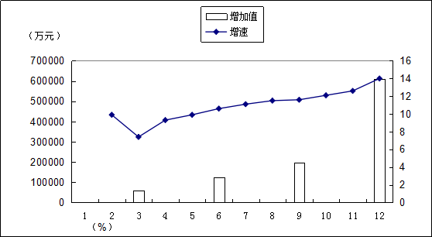
图二：2016年规模以上工业增加值分月累计增长速度（%）
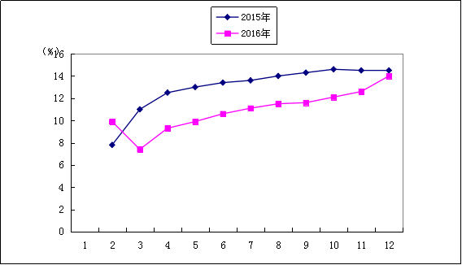
2016年，区级规模以上工业分7个大类，全年规模以上工业企业主要工业产品产量：饮料酒4387千升，增长16.5%；软饮料152944吨，增长9.02%；橡胶输送带1761520.8平方米，增长2.83%；耐火材料制品176910吨，增长3.9%；石墨及炭素制品129155吨，增长1.9%；铁合金150565吨，增长30.7%；硫酸412163吨，下降31.1%。
全年产业集聚区规模以上工业企业52家，全年产业集聚区规模以上工业主营业务收入1638197万元，增长33.8%；固定资产投资总额601889万元，其中：工业投资475470万元，占总投资额的79%；基础设施投资67151万元，占总投资额的11.2%。投资在建项目37个，其中计划超亿元项目14个；新开工项目27个（计划超亿元项目6个）。
四、固定资产投资
2016年，全区固定资产投资完成686213万元，比上年增长18.2%，其中工业投资完成475470万元，比上年增长
10.6%。
全年房地产开发企业完成投资16834万元，比上年增长17.5%，商品房销售面积42750平方米，比上年增长44.9%。
图三：2016年固定资产投资额（万元）及增长速度（%）
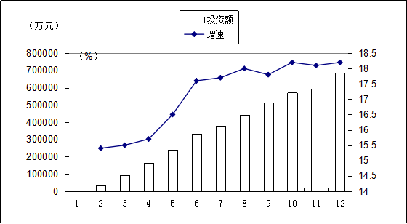

图四：2016年固定资产投资额分月累计增长速度（%）
五、国内贸易
全年社会消费品零售总额170456万元，比上年增长13.0%。其中：限额以上贸易企业零售额176662万元，增长36.1。按行业统计，批发业零售额43115万元，增长75.5%；零售业零售额133547万元，增长27%。
图五：2016年社会消费品零售总额（万元）及增长速度（%）
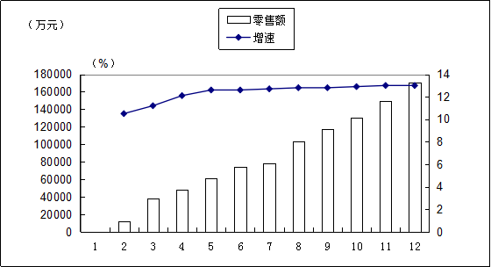

图六：2016年社会消费品零售总额分月累计增长速度（%）
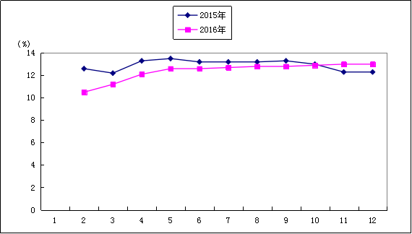
六、对外经济
2016年，全年进出口总额4892万美元，比上年增长21%，其中：出口总额4643万美元，比上年增长28.8%；进口总额248万美元，比上年下降43.4%。完成合同利用外资为4200万美元，实际利用外资6269万美元。
七、交通运输
2016年末全区公路通车总里程221.774公里，其中干线公路总里程14.8公里，农村公路总里程206.974公里。全区行政村村村通油路或水泥路106.067公里。
八、教育
2016年，全区普通高中1所，在校生2922人，毕业生976人。初中学校6所，招生1533人，在校生4610人，毕业生1671人。普通小学14所，招生1308人，在校生7399人，毕业生1097人。全区幼儿园在园幼儿3389人，其中公办幼儿园在园幼儿1152人，民办幼儿园在园幼儿2237人。“新机制”安排资金1149.05万元，资助困难学生1755人次。
表一：2016年全区各类学校招生和在校生情况
单位：人
指 标 | 招生数 | 在校生数 | 毕业生数
普通高中 | 990 | 2922 | 976
初中学校 | 1533 | 4610 | 1671
普通小学 | 1308 | 7399 | 1097
九、文化、卫生和体育
2016年，全区共有各类艺术表演团体22个，文化馆1个，文化信息资源共享工程区级支中心1个和村级服务站点35个，街道文化站10个，农家文化书屋53个，全国重点文物保护单位2处（府城遗址、许衡墓），省级重点文物保护单位5处（靳德茂墓、北朱村古民居、张昺墓、王家祠堂，中站区龙翔街道十二会村、1939年--1948年太行第四专区及焦作市党政机关旧址），市级重点文物保护单位37处。国家级非物质文化遗产项目2项（小尚虎舞、常家武虎），省级非物质文化遗产保护项目2项（小尚炮捶、白猿通背拳），市级非物质文化遗产保护项目6项（造店查拳、北朱村舞蹈腰鼓、北朱村背桩、北朱村红拳、东冯封文武高跷、天目瓷烧制技艺）。
全年共开展经常性群众文体活动27次，举办全区性体育健身活动10次。全区所有的行政村、社区已实现了体育健身工程的全覆盖，并实施了10个乡镇体育健身工程。
2016年，全区共有卫生机构115个，其中：医院、卫生院11个。医院、卫生院病床553张。卫生技术人员441人，其中：执业医师和执业助理医师212人，注册护士229人。疾病预防控制中心（防疫站）1个，其中卫生技术人员13人。妇幼保健站1个，其中：卫生技术人员4人。卫生监督机构（监督所）:1个，其中卫生技术人员6人。政府开办社区卫生报备中心3个，其中床位60张，卫生技术人员39人。参加新型农村合作医疗农民41739万人，参合率达到100%。
十、人口、人民生活和社会保障
根据2016年3%人口与城镇化抽样调查结果显示，全区总人口120918人，常住人口为106200人，城镇化率为64.73%，出生率为11.79‰，死亡率为5.8‰，自然增长率为5.99‰。
全年农村居民人均纯收入13729元,增长8.3%。城镇居民人均可支配收入22862元，增长7.3%。
全年参加基本养老保险40327人，其中：企业养老保险参保8802人，城乡居民养老保险参保31525人。在企业养老保险中，在职职工参保7190人，增长9%；离退休人员参保1612人，增长8%。参加基本医疗保险人数42250人，较上年同期增长0.4%，其中居民医疗保险33419人，职工医疗保险8831人。在职职工参加职工医疗保险7139人，退休人员参加职工医疗保险1692人；参加失业保险人数5410人。
2016年共保障城市低保对象1120户次2054人次，累计发放保障金613.1万元；共保障农村低保对象1477户次2476人次，累计发放农村低保金374.3万元。2016年，全区城乡医疗共救助605人次，共支出救助金101.7万元。2016年区级社区服务中心1个。全年共办理结婚登记873对，离婚登记289对，补领结婚登记证246对，补领离婚登记证32对。

1、本公报为初步统计数。
2、地区生产总值、各产业增加值绝对数按现行价格计算，增长速度按可比价格计算。

中站区统计局
2017年4月7日

